## 使用TokenPocket管理Eichain

#### 参数

1.1 测试网络

输入自定义网络信息：

网络名称：EiChain

新RPC URL：https://rpc-testnet.eichain.org/

链ID：9071

符号：EIC

区块浏览器 URL：http://eicscan-testnet.eichain.org/

1.2 主网网络

输入自定义网络信息：

网络名称：EiChain

新RPC URL：https://rpc-mainnet.eichain.org/

链ID：9070

符号：EIC

区块浏览器 URL：http://eicscan-mainnet.eichain.org/

#### TokenPocket说明

TokenPocket支持[插件钱包](https://extension.tokenpocket.pro/" \l "/)及[移动端钱包](https://www.tokenpocket.pro/en/download/app)！本文仅描述移动端钱包。

#### 安装TokenPocket

【安卓版本】

安卓手机用户请到TokenPocket官网下载最新版本。

（注意：TokenPocket官方网址为：<https://tokenpocket.pro/> [https://www.tpwallet.io](https://www.tpwallet.io/)）

【苹果版本】

点击下方链接查看苹果手机如何在App Store下载TokenPocket App？

<https://help.tokenpocket.pro/cn/wallet-operation/download-tokenpocket-app-1>

#### 添加EiChain网络

3.1 打开TokenPocket，点击右上角位置【添加钱包】，在宣传网络界面中点击最底部的【添加自定义网络】。

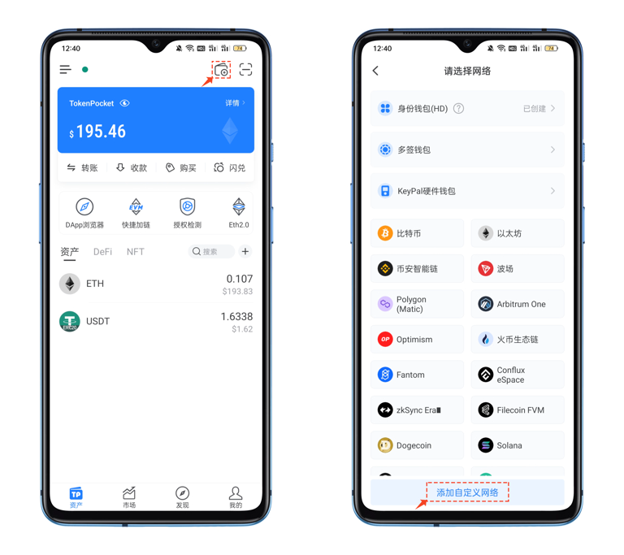

3.2 在自定义网络编辑界面中，正确输入参数。

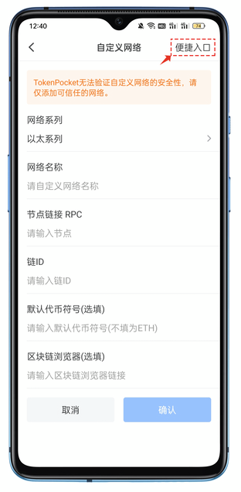

* 测试网络

输入自定义网络信息：

网络名称：EiChain

节点链接RPC：https://rpc-testnet.eichain.org/

链ID：9071

符号：EIC

区块浏览器 URL：http://eicscan-testnet.eichain.org/

* 主网网络

输入自定义网络信息：

网络名称：EiChain

节点链接RPC：https://rpc-mainnet.eichain.org/rpc-api

链ID：9070

符号：EIC

区块浏览器 URL：http://eicscan-mainnet.eichain.org/

填写完上述信息后，点击“保存”按钮。

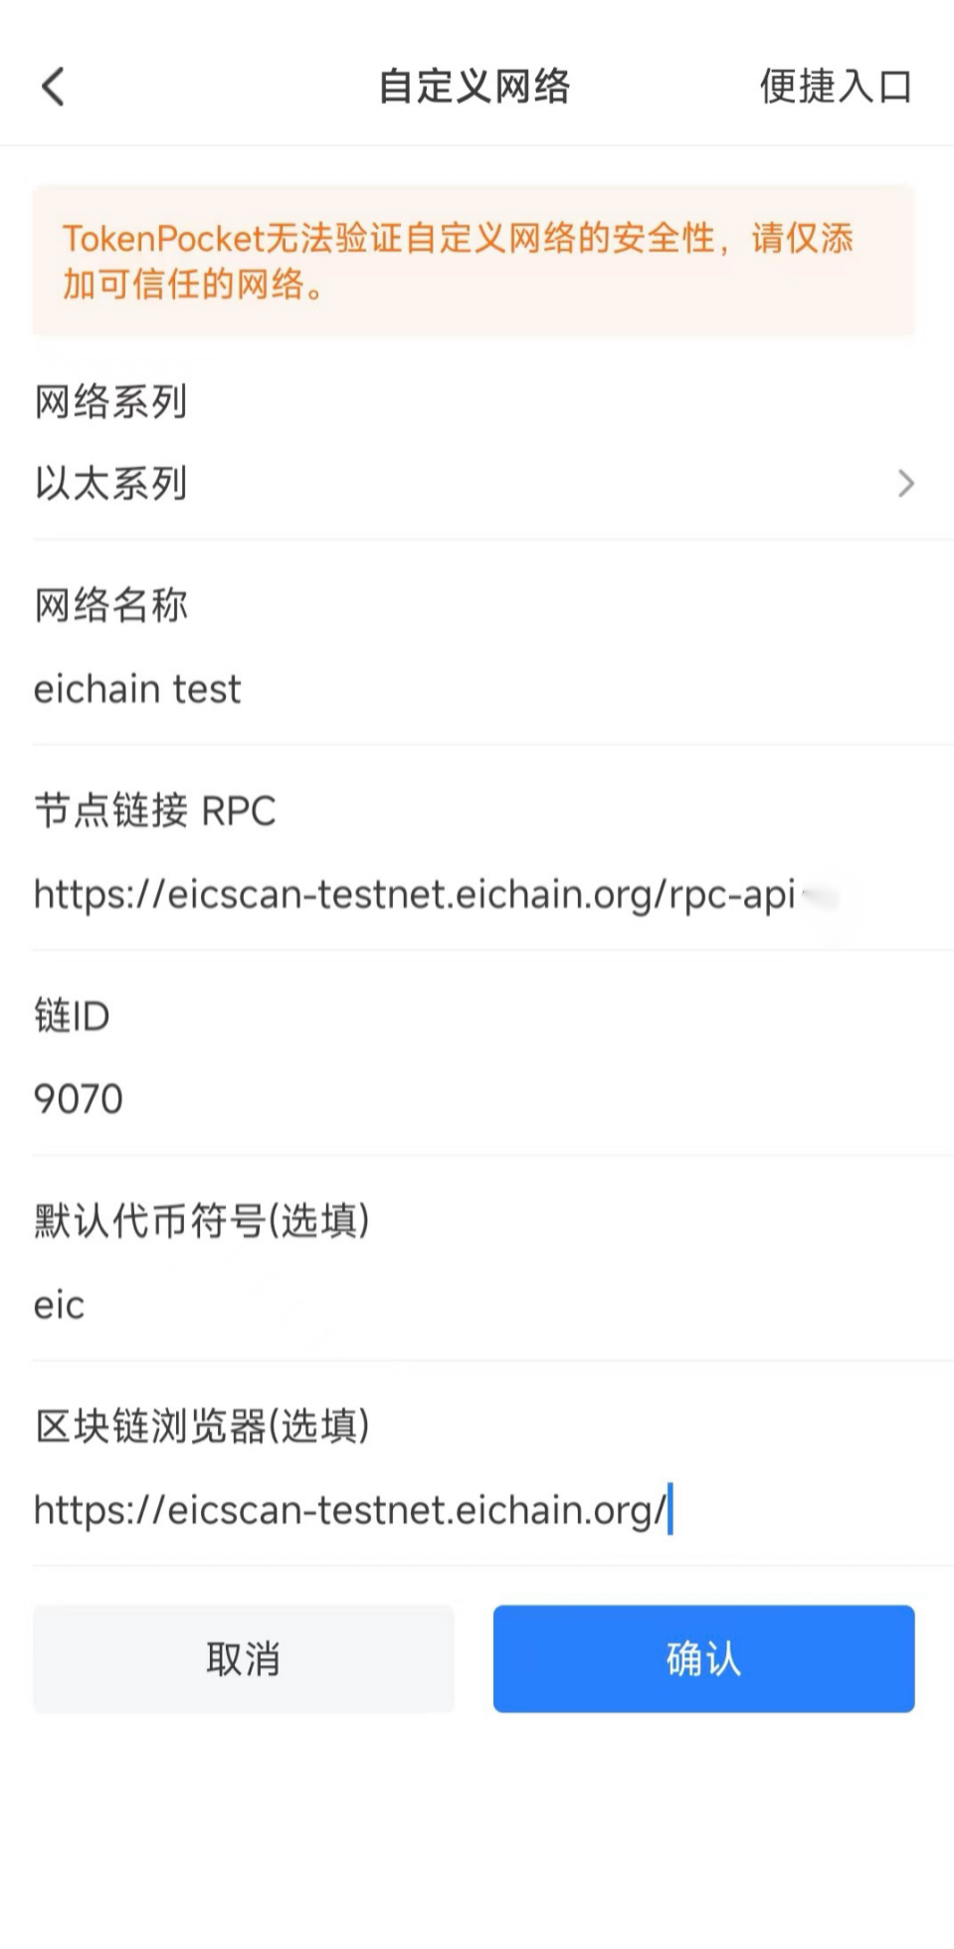

点击右下角【确认】即可完成新加自定义网络的操作

3.4 点击eichain testnet新加的网络

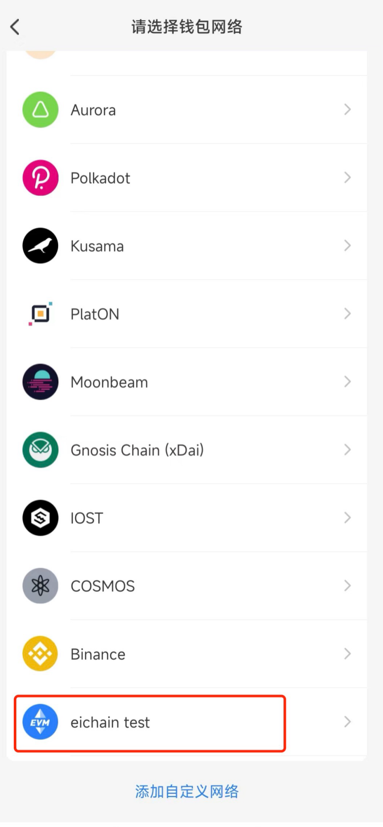

3.5 可以看到【创建钱包】和【导入钱包】两个选项，可以根据自己的实际需求来创建或导入EiChain钱包。

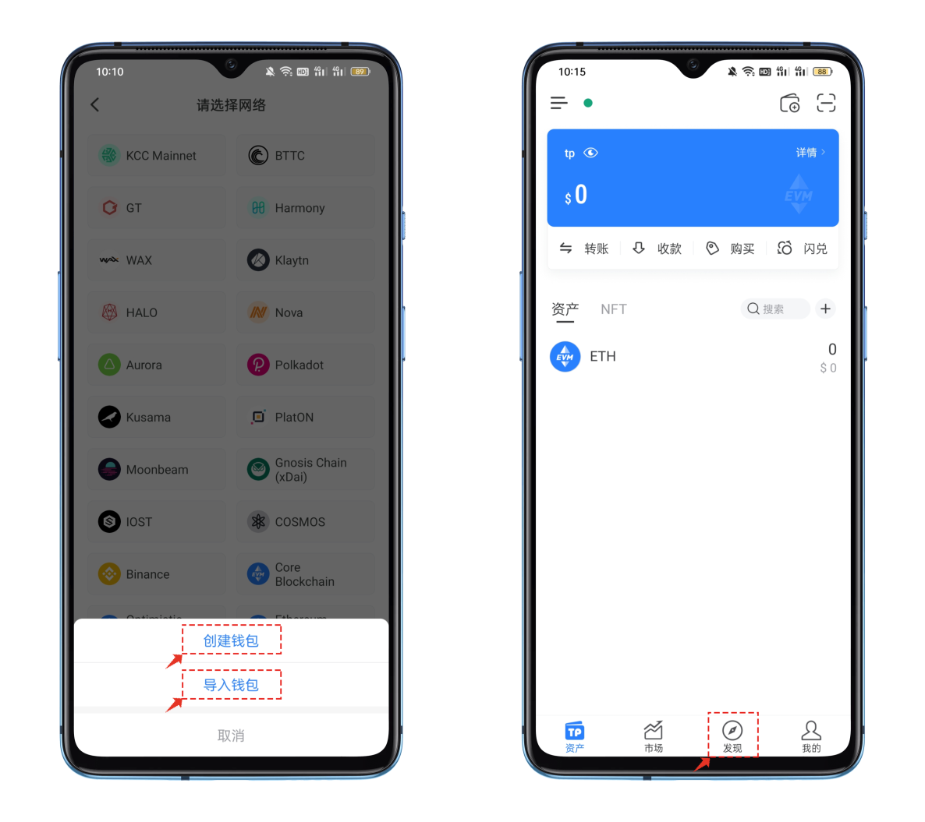

3.6 做完以上步骤，就可以查看Eichain上的资产，以及转账等操作

举例：转账操作

1. 点击下方转账按钮，进入转账页面
2. 点击直接转账，进入转账信息页面
3. 转账信息页面输入地址，转账数量，gas price 和gaslimit
4. gas price 一般大约1 gwei 或按照自动填入的即可
5. gas limit 普通转账大约21000 或按照自动填入的即可
6. 点击转账按钮。等待转账提交到链上
7. 点击继续转账，确认转账信息
8. 输入密码确认转账

